

***Canoe Polo***

***45rd.***

***May 14th to 16th, 2016 Baldeneysee Essen***

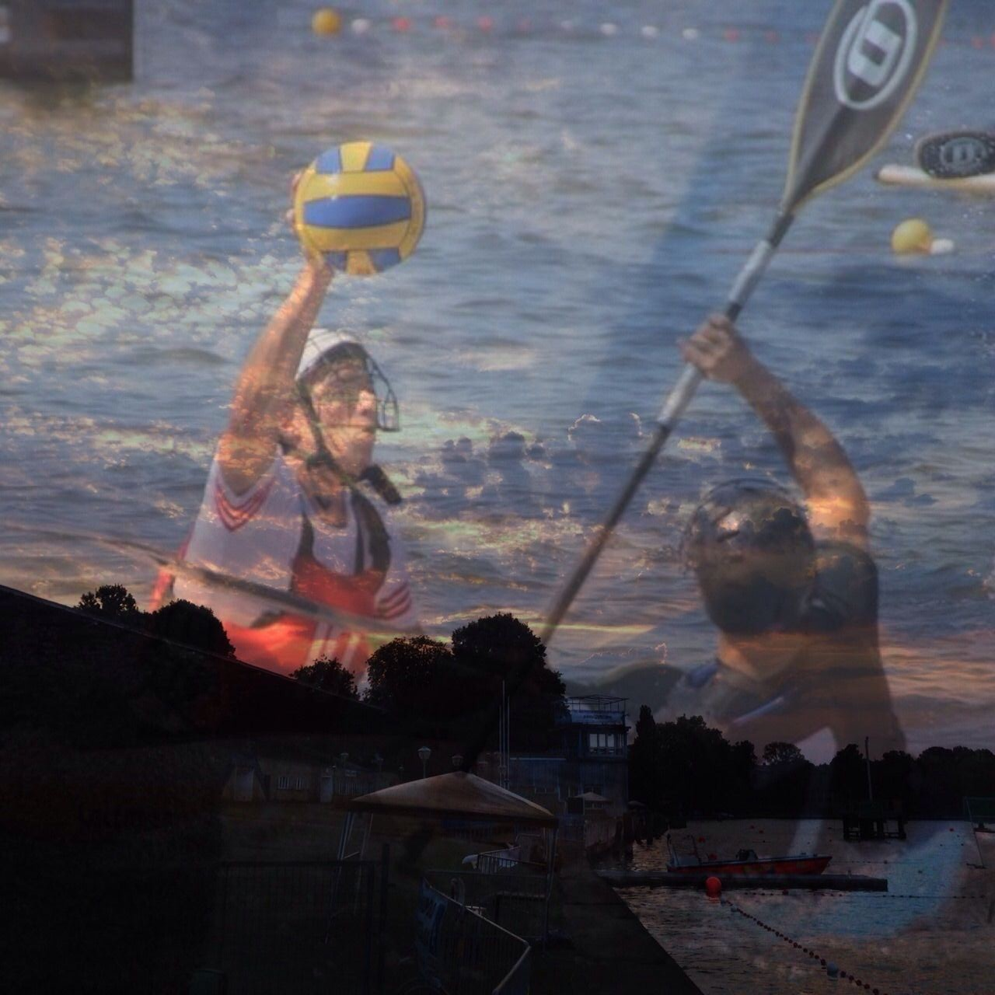





[](http://www.autosattlerei-janke.de/)[](http://www.suzuki-handel.de/gerschermann/index.html)

**\*\*\* ENTRY FORM 2016 \*\*\***

**45.th International Tournament of Canoe-Polo**

**Deutschland Cup Essen Germany**

**MAY 14rd to- 16th, 2016**

**ATTENTION - ATTENTION - ATTENTION**

Closing Date: April 1th, 2016

Registration: www.canoe-polo-cup.de

We would like to give you some information about the next

**Maximum Teams**

Men Premier League 24 Teams

Men 2nd Division 14 Teams

Ladies 1stth Division 14 Teams

Men U21 14 Teams

Team U16 14 Teams

Team U14 14 Teams

Please enter the following address and you can see which teams have already entered: [www.tommulder.de/krm/uebersicht.php](http://www.tommulder.de/krm/uebersicht.php)

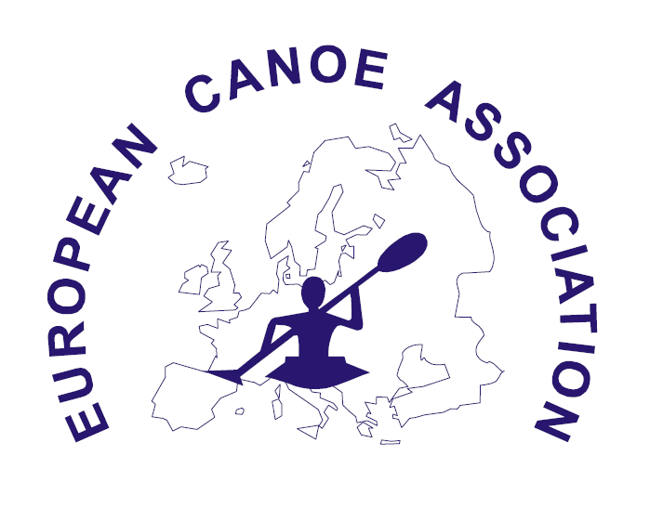

**

**45th International Deutschland Cup from May 14rd to- 16th, 2016 in Essen**

Men Class I

1. Place 200,-- €
2. Place 150,-- €
3. Place 100,-- €

Women Class I

Men Class U21

The registration fee is including the camping site fee and the cleaning fee – so there will be no more fees except the registration fee.

We do not see the necessary to organize the ECA Cup because they European Championships or the World Championships will take place every year.

On our tournament we would like to lay more emphasis on club teams and on youth teams. And these teams should win trophy money to have a chance to buy equipment.

We hope that you could accept our decision to strengthen the club teams and the youth teams.

King regards

Jürgen Konrad

Head of organization-

**ACHTUNG / ATTENTION**

**Die Bestätigung der Meldung erfolgt erst, wenn die Teilnehmergebühr überwiesen wurde.**

**As soon as we get the registration fee we will send you a confirmation of your entry.**

**First you have to transfer the money, than you will get the confirmation.**

45. Internationaler Deutschland-Cup im Kanu-Polo vom 14. - 16. Mai 2016

Veranstalter : Deutscher Kanu-Verband e.V. Duisburg

Ausrichter : Kanu-Sportverein Rothe Mühle Essen 1924 e.V.

Veranstaltungsort : Baldeneysee in Essen, Regattahaus Stadt Essen, Freiherr-vom-Stein-Str. 206 b

Allgemeines : Der 45. Internationale Deutschland-Cup wird nach den ICF-Wettkampfbestimmungen

ausgetragen. Der Spielplan wird nach Meldeeingang festgelegt.

Voraussichtlicher Beginn: Freitag, 13. Mai 22:00 Uhr mit der Obleutebesprechung. Voraussichtliches Ende: Montag, 16. Mai ca. 16:30 Uhr.

Spielklassen und : Herren Premier League mit Shot Clock 130,-- + 40,-- = 170,-- € *

Meldegebühren Damen 1. Liga mit Shot Clock 130,-- + 40,-- = 170,-- € *

Men U 21 (age 17 to 21) mit Shot Clock 130,-- + 40,-- = 170,-- € *

Herren 2. Liga 130,-- + 40,-- = 170,-- € *

**\* incl. der Zeltplatzgebühren und Reinigung**

Die Teilnehmergebühren werden mit der Meldung fällig! Sie sind auf das folgende Konto zu überweisen:

Empfänger: KSV Rothe Mühle Essen

Bank: Sparkasse Essen

IBAN: DE 14 3605 0105 0001 1088 36

BIC: SP ES DE 3E

**Stichwort: Deutschland Cup 2016**

Meldeschluss : Mittwoch, 01. April 2016

Meldeanschrift : www.tommulder.de/krm

Unterkünfte : Der Zeltplatz befindet sich neben dem Regattahaus und auf der Aschenfläche hinter   
 der Tribüne.

Diese Gebühren werden für die Benutzung und Reinigung insbesondere der Sanitär-

anlagen eingesetzt und sind in der Teilnehmergebühr enthalten

Aufgrund der hohen Teilnehmerzahl behalten wir uns vor, Vereine auch bei benachbarten

Vereinen unterzubringen. Dort können andere Gebühren erhoben werden.

Haftung : Der Veranstalter und Ausrichter übernimmt keinerlei Haftung. Die Teilnahme erfolgt

auf eigene Gefahr. Die Vereine haften für ihre Mitglieder und Gäste.

**Der Baldeneysee ist kein Badesee!!!!**

Anmerkungen : Abmeldungen nach dem Meldeschluss (01. April 2016) sind möglich, die Teilnehmergebühr verdoppelt sich jedoch und muss an den Ausrichter überwiesen werden.

Genehmigt: Organisationsleitung;

Joachim Schwarzrock Jürgen Konrad

Ressortleiter ECA KSV Rothe Mühle Essen

45th International Deutschland-Cup Canoe-Polo dated May 14th to 16th, 2016

Host : Deutscher Kanu-Verband e.V. Duisburg

Organizer : Kanu-Sportverein Rothe Mühle Essen 1924 e.V.

Venue : Baldeneysee in Essen, Regattahaus of the city of Essen, Freiherr-vom-Stein-Str. 206 b

General : The 45th International „Deutschland-Cup will be played in accordance with the ICF rules.

The schedule of the matches will be fixed after entries have been received.

Commencing of the tournament will be the meeting of the team leaders at 10:00 am

on Friday May 13th, 2016.

The tournament will end on Monday May 16th, 2015 at about 04:00 pm.

Performance Classes : Men Premier League with Shot Clock 130,--+ 40,-- = 170,-- € *

and Registration Fees : Ladies Class I with Shot Clock 130,-- + 40,-- = 170,-- € *

Men U 21 (age 17 to 21) with Shot Clock 130,-- + 40,-- = 170,-- € *

Men Class II 130,-- + 40,-- = 170,-- € *

* incl. Camping site fee and cleaning fee

The registration fees shall be due at time of registration transferred to the account No:

Recipient: KSV Rothe Mühle Essen

Name of Bank: Sparkasse Essen

Swift –BIC SP ES DE 3E

IBAN: DE 14 3605 0105 0001 1088 36

Key Word: Deutschland Cup 2016

Final Registration : Friday, 1 th April 2016

Address for Registration : www.tommulder.de/krm

Accommodation : Accommodation for tents will be on the dirt area next to the „Regattahaus“ and behind the

spectators stand.

Liabilities : Host and organizer shall not be liable whatsoever. Participation shall always be at your own

risk. Competing teams and clubs shall be liable for their own members and guests.

Attention: Lake Baldeney (Baldeneysee) is not a public swimming area.

Explanatory Notes : The registration is a financial commitment for payment of the registration fees.

The registration fee falls due at time of entry.

Cancellation after time of final registration (**April 1th, 2015**) are possible, but in such cases the fee shall be doubled and paid to the organizer.

Approved: For the Organisation:

Joachim Schwarzrock Jürgen Konrad

Ressort Canoe-Polo, DKV KSV Rothe Mühle

2st International German Youth Cup

during the 45th International Deutschland Cup

Performance Classes : Jugend U16 (15 – 16 years) 90,-- + 40,-- = 130,-- €

and Registration Fees Schüler U14 (12 – 14 years) 90,-- + 40,-- = 130,-- € *

* incl. Camping site fee and cleaning fee

We would like to strengthen the youth so there will be trophy money as follows:

1st place 150,-- €

2nd place 100,-- €

3rd place 50,-- €

The registration fees shall be due at time of registration transferred to the account No:

Recipient: KSV Rothe Mühle Essen

Name of Bank: Sparkasse Essen

Swift –BIC SP ES DE 3E

IBAN: DE 14 3605 0105 0001 1088 36

Key Word: Deutschland Cup 2015

Final Registration : Friday, 1th April 2016

Address for Registration : www.tommulder.de/krm

Accommodation : Accommodation for tents will be on the dirt area next to the „Regattahaus“ and behind the

spectators stand.

Explanatory Notes : The registration is a financial commitment for payment of the registration fees.

The registration fee falls due at time of entry.

Cancellation after time of final registration (April 1th, 2016) are possible, but in such cases the fee shall be doubled and paid to the organizer.



2. Internationaler Deutscher Nachwuchs Cup

im Rahmen des 45. Internationalen Deutschland Cups

Spielklassen : Jugend U16 (15 – 16 Jahre) 90,-- + 40,-- =130,-- € *

und Meldegebühren Schüler U14 (12 – 14 Jahre) 90,-- + 40,-- =130,-- € *

* incl. Zeltplatzgebühren und Reinigung

Um den Nachwuchs zu unterstützen wird in den Einzelnen

Spielklassen eine Förderprämie wie folgt ausgehändigt:

1. Platz 150,-- €

2. Platz 100,-- €

3. Platz 50,-- €

Die Teilnehmergebühren werden mit der Meldung fällig! Sie sind auf das folgende Konto zu überweisen:

Empfänger: KSV Rothe Mühle Essen

Bank: Sparkasse Essen

IBAN: DE 14 3605 0105 0001 1088 36

BIC: SP ES DE 3E

Stichwort: Deutschland Cup 2015

Meldeschluss : Mittwoch, 1. April 2016

Meldeanschrift : www.tommulder.de/krm

Unterkünfte : Der Zeltplatz befindet sich neben dem Regattahaus und auf der Aschenfläche hinter   
 der Tribüne.

Anmerkungen : Abmeldungen nach dem Meldeschluss (01. April 2016) sind möglich, die Teilnehmergebühr verdoppelt sich jedoch und muss an den Ausrichter überwiesen werden.